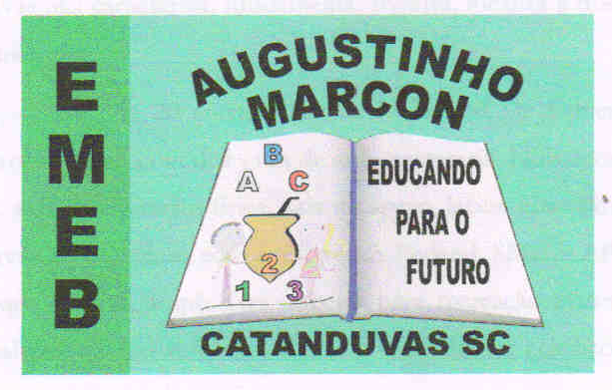 | Escola Municipal de Educação Básica Augustinho Marcon.  Catanduvas, 2021.  Diretora: Tatiana Bittencourt Menegat.  Assessora Técnica Pedagógica: Maristela Apª. Borella Baraúna.  Assessora Técnica Administrativa: Margarete Petter Dutra.  Professoras: Mônica S.G. Bressanelli  Disciplina: PROSEDI  1º ano.

AULA 05 REMOTA – 22/03 A 26/03

OI CRIANÇAS TUDO BEM? ESPERO QUE SIM. SEGUE ABAIXO NOSSA ATIVIDADE PARA ESTA SEMANA, BOM TRABALHO!!!

EM CADA PALAVRA CONTÉM O NÚMERO DE LETRAS, VOGAIS E CONSOANTES QUE A PALAVRA UTILIZA, REGISTREM DENTRO DOS CÍRCULOS ABAIXO.

CASA NÚMEROS VOGAL CONSOANTE

JANELA NÚMEROS VOGAL CONSOANTE

NÚMEROS VOGAL CONSOANTE
JARDIM

ROSA NÚMEROS VOGAL CONSOANTE

NÚMEROS VOGAL CONSOANTE
CAMÉLIA

NÚMEROS VOGAL CONSOANTE
JASMIM

BOLA NÚMEROS VOGAL CONSOANTE

BONECA NÚMEROS VOGAL CONSOANTE

NÚMEROS VOGAL CONSOANTE
PATINS

NÚMEROS VOGAL CONSOANTE
BOLO

NÚMEROS VOGAL CONSOANTE
MINGAU

NÚMEROS VOGAL CONSOANTE
PUDIM

